Explicación del Código de Sudoku (RESOLVER MATRIZ)
El contador “i” maneja la columna del sudoku y el “j” maneja la fila. Tenemos dos ciclos “Para” para ir rellenando tanto las filas como las columnas de nuestro tablero.
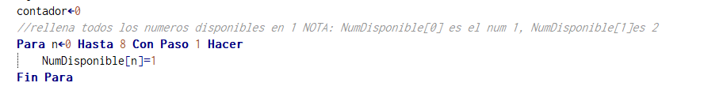
Este ciclo “Para” funciona para Saber que números tiene disponible el programa para ingresar en la casilla que esté tratando de rellenar, esto funciona como un operador lógico, 1 es que esta disponible, 0 es que NO esta disponible, para el primer caso vamos a tener todos disponibles o sea:

1 2 3 4 5 6 7 8 9
Disponible [ 1 , 1 , 1 , 1 , 1 , 1 , 1 , 1 , 1]

Una vez que ubica un numero, por ejemplo el 5, ese pasa a estar en 0, quedando los números disponibles para el resto de la fila de la siguiente forma:

1 2 3 4 5 6 7 8 9
Disponible [ 1 , 1 , 1 , 1 , 0 , 1 , 1 , 1 , 1]

Y asi hasta completar la fila entera utilizando todos los números.

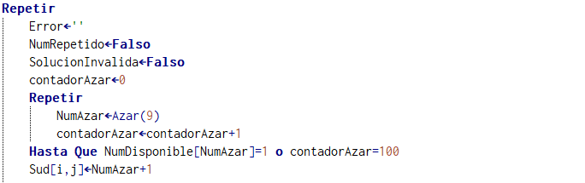
Los error, numRepetido y SolucionInvalida son los “Verificadores” que tenemos para saber si esta yendo bien la carga de valores, pero eso se ve mas adelante, acá se están inicializando.
Lo que esta dentro del segundo repetir es la carga del número, como queremos que la carga sea al azar le estoy forzando a que ingrese un numero al azar con la función, una vez hecho me fijo, ese numero al azar que puso, ¿está Disponible? (¿es igual a 1?) si es si, sale del repetir, y si no, intenta de nuevo con otro numero al azar. El Contador Azar lo puse porque en el caso que todos los números sean 0 va a estar siempre buscando coincidir con 1 y va a entrar en un Loop infinito.

Una vez que conseguimos un numero que esta disponible para usar vienen las verificaciones para ver si ese numero que queremos poner no rompe con ninguna regla del sudoku (que no se repita en filas, columnas ni cuadrantes) para eso vienen estas 3 verificaciones
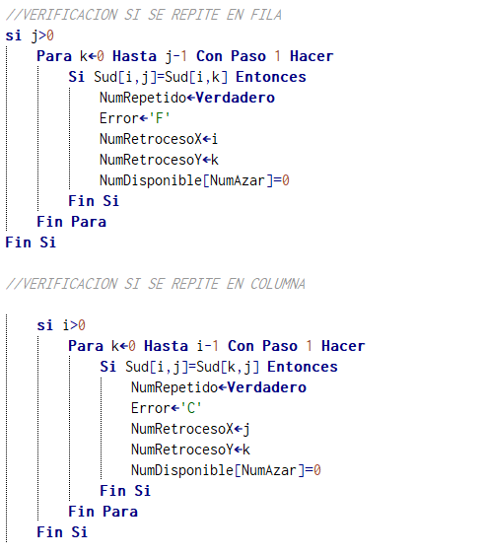
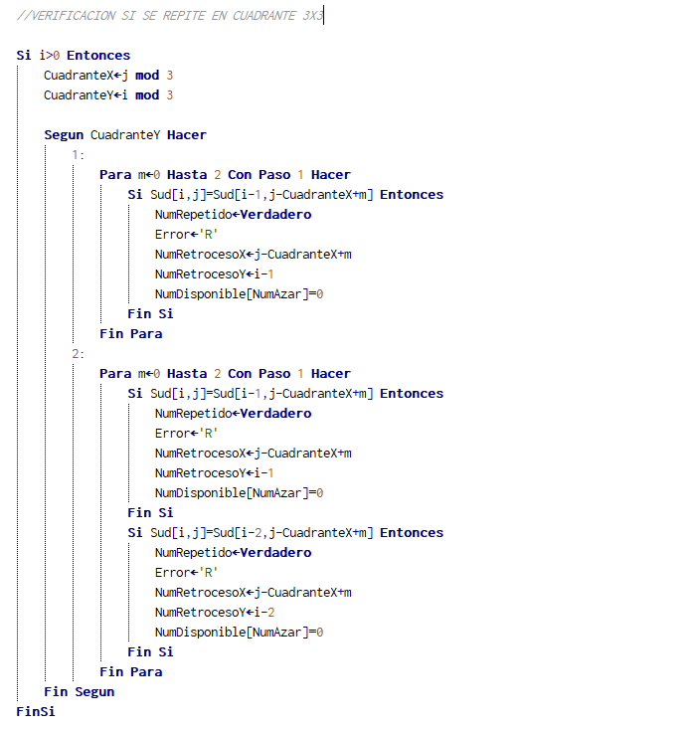
Para verificar las filas lo que hace es comparar la posición en la que está actualmente [i,j] ejemplo [4,5] con las posiciones anteriores de la misma fija(la fila se controla con el contador de J.
Para hacer eso es con otro Para en donde va cambiando el valor de donde iría la fila hasta un valor antes de la J, en este caso es k, y para el ejemplo del [4,5], K iría de 0 a 4
En caso de encontrar un error, es decir que el numero que quiere poner en [I,J] este repetido en la Fila, el programa busca decirle que ese Numero que estaba disponible ya deja de estarlo, indico que encontré un error en la Fila (“F”) y me guardo en que coordenada se repitió, esto se va a usar mas adelante.

Para verificar columnas es un sistema similar, pero compara con los valores de i, en vez de j, ya que el “i” es el que controla las columnas en el tablero, para el ejemplo de [4,5] va a analizar desde [0,5] hasta [3,5] comparándolo con el 4,5 que no se repita

Para verificar los Cuadrantes la lógica es similar, pero entra en juego el “mod”, el mod lo que hace es limitarnos nuestra “área” de análisis a un valor de 3 espacios, para esto hacemos el mod de i y de j, esto nos avisa en que ubicación del cuadrante esta:
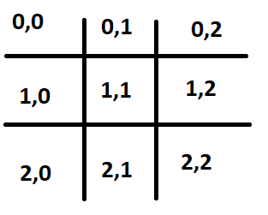
Una vez conociendo donde estamos evaluando, nos queda comparar con lo que ya este relleno, ejemplo si estamos en el [1,1] tenemos que comparar con [0,0], [0,1], [0,2] y [1,0], el resto todavía no los completamos así que no sería necesario.
Y sigue un sistema similar, si encuentra un valor coincidente con el que estamos queriendo guardar, nos guarda en que coordenada estaba y nos dice que el número que queríamos poner no está disponible para usar.

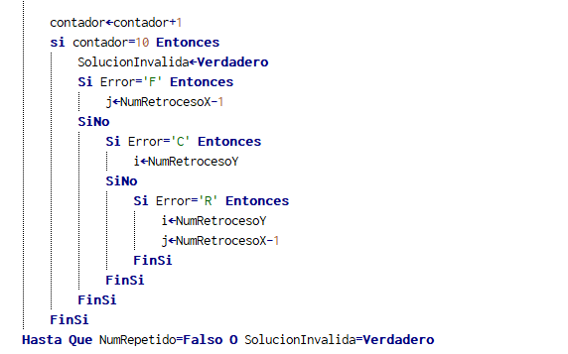
Acá es donde entra lo de haber guardado Las coordenadas. Esto lo hice porque en el caso de que No haya ningún numero para poder poner en la posición que queremos, (todos los números están ocupados o no cumplen con la regla de sudoku), vamos a tener que empezar de nuevo la carga y para evitar que consuma tantos recursos arrancando de 0, lo que hice fue guardar el ultimo “error” y modificarlo, ya cambiando donde estaba el ultimo error, tendríamos un sudoku nuevo que se va a evaluar si puede resolverse, en caso de que no vuelve de nuevo atrás e intenta otro numero.. y asi hasta conseguir resolver uno.

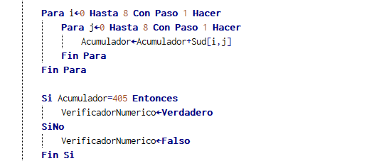
Y por ultimo le agregué un ultimo verificador que el cual me suma todos los valores del sudoku, si está todo bien la suma total de los números debería corresponder a 405 que sale de (1+2+3+4+5+6+7+8+9)*9. En caso de no cumplir, arranca de nuevo a intentar otro sudoku.

EXPLICACION DE RELLENO DE MATRIZ VACIA
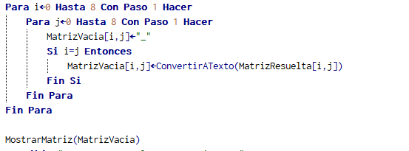

Una vez teniendo la matriz resuelta con sus números correspondientes, acá lo que hice fue un ejemplo de como podemos rellenar la matriz, para esto lo que use fue ConvertirATexto porque pensé usar la matrizVacia como una matriz de carecteres para poder rellenarla con _ en caso de vacio, y en los lugares que querramos podemos poner los números correspondientes a la matriz resuelta con esa función de pasarlo a texto, yo para el ejemplo lo use teniendo i=j que se muestre el numero, pero se podría poner para que lo haga al azar o siguiendo algún criterio que querramos.

